- 把所有的squaredpro 改成 squareddirect.
- 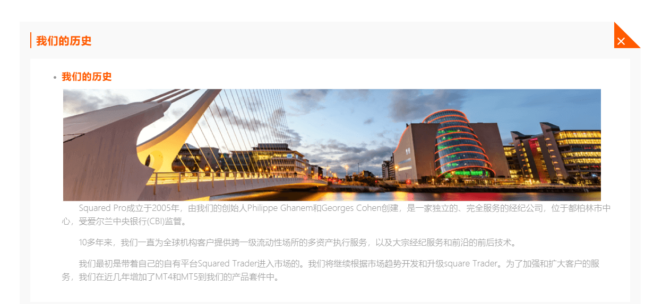这个位置的内容，全部换成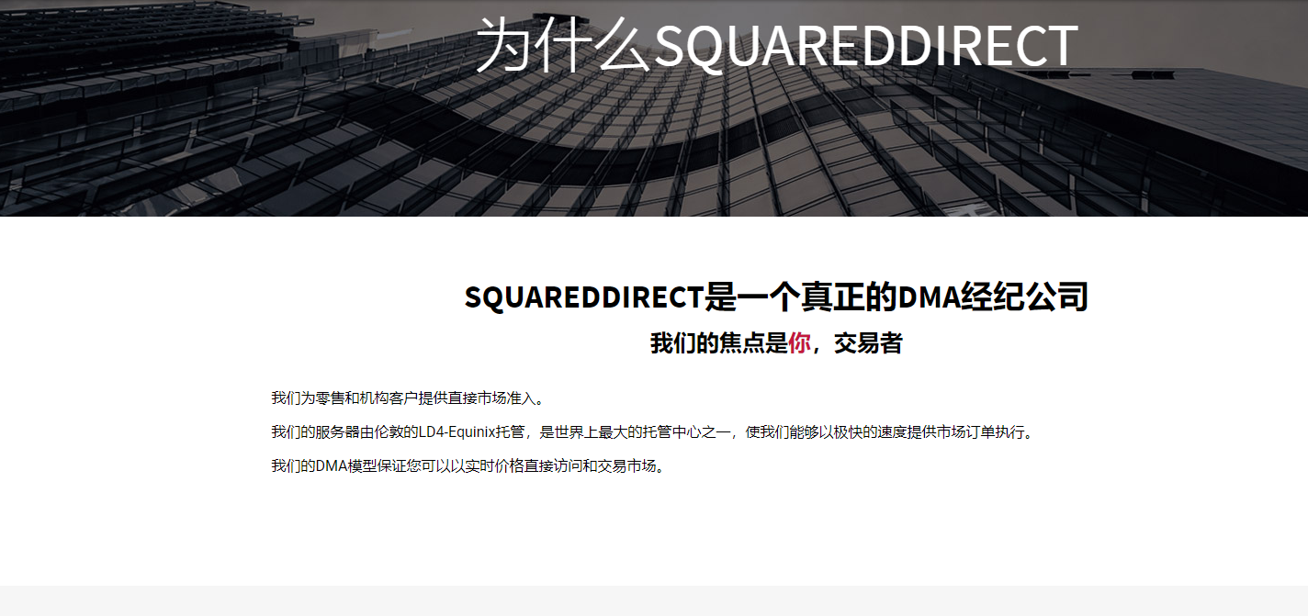这个里面的所有的内容，最好子栏目里面的内容都放进去。
- 这里的内容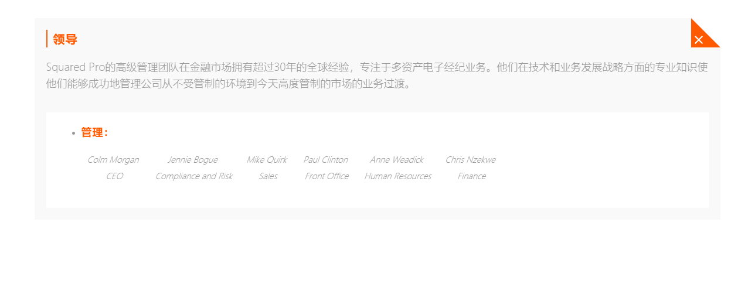换成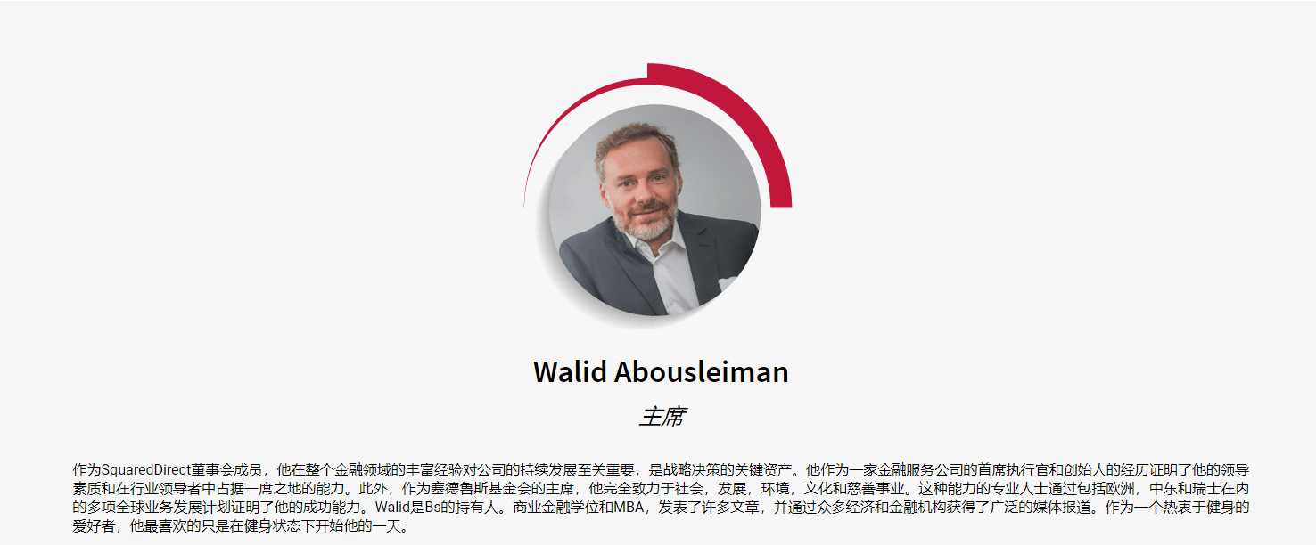
- 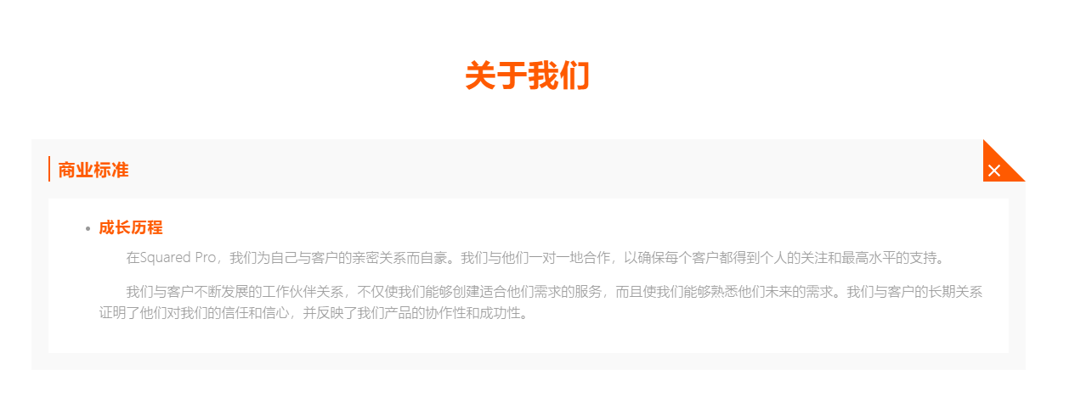这里的内容全部换成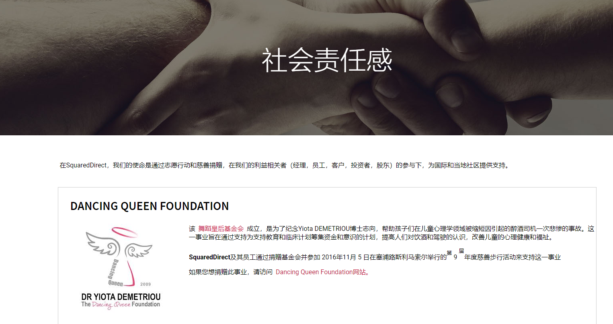这里的内容
- 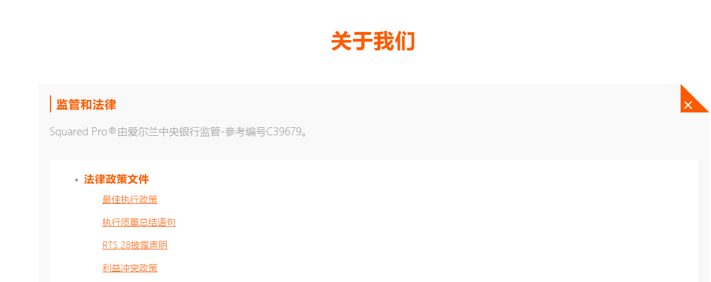这里的内容换成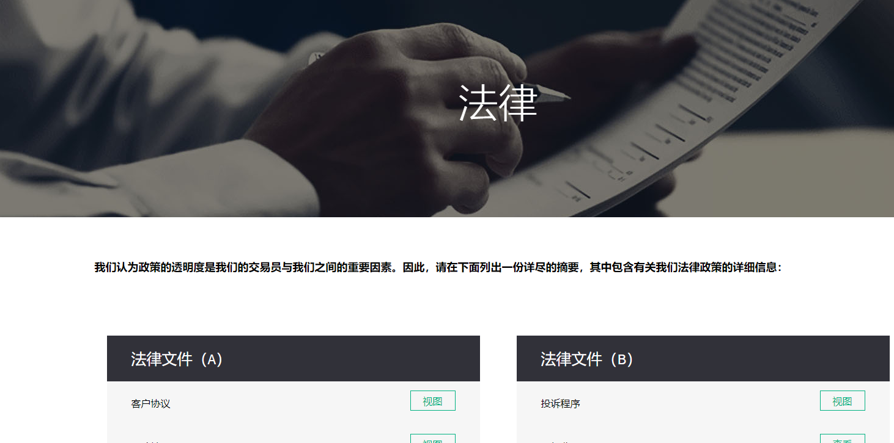和
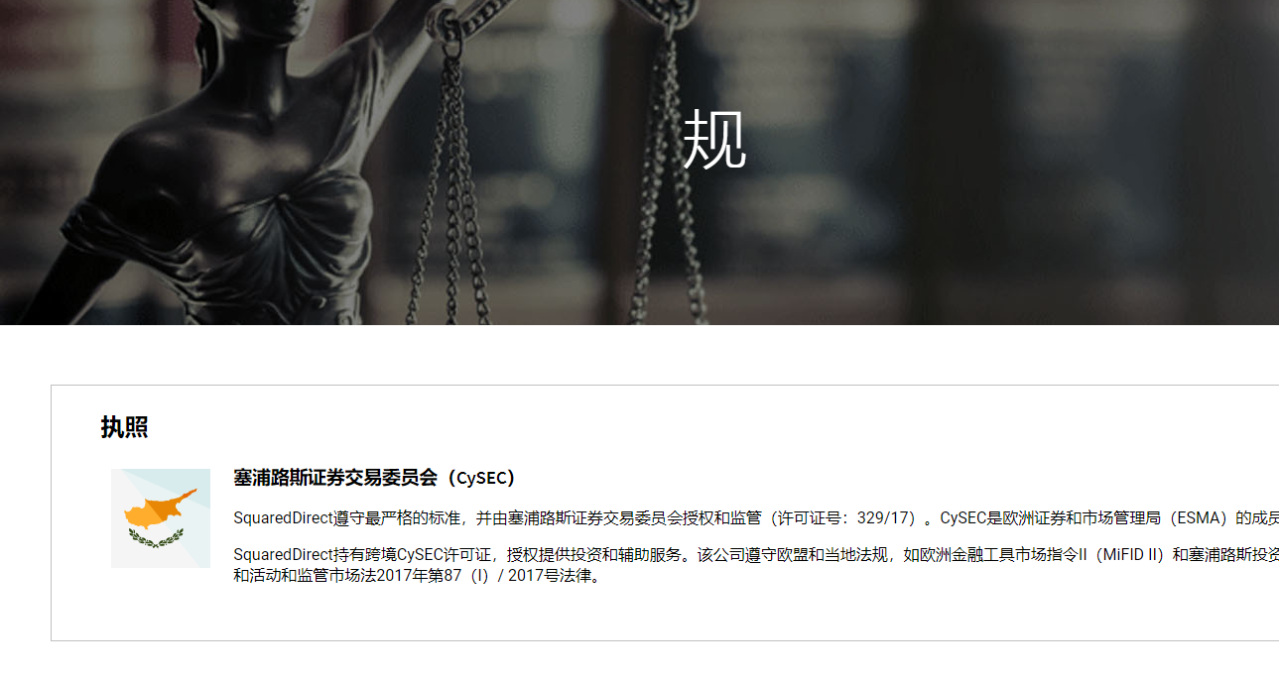
- 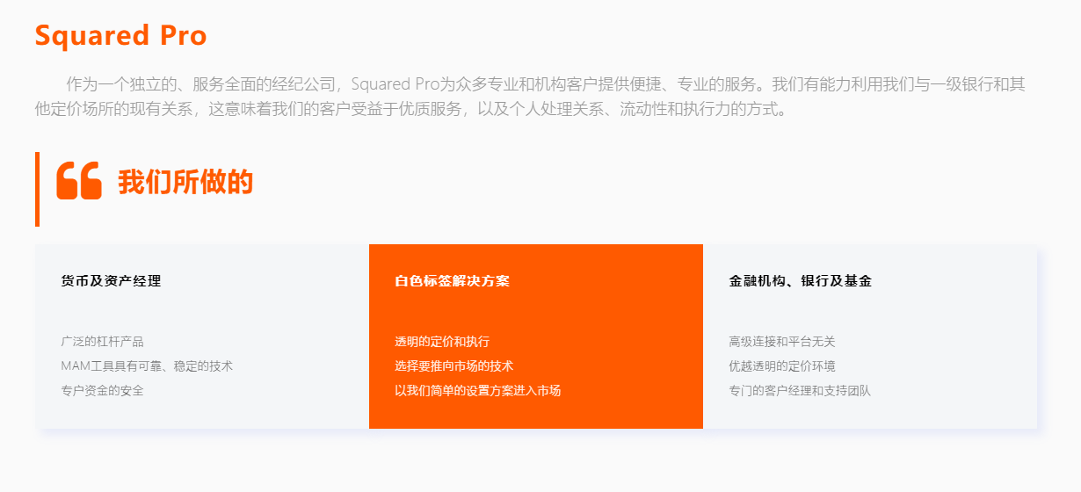这里的内容换成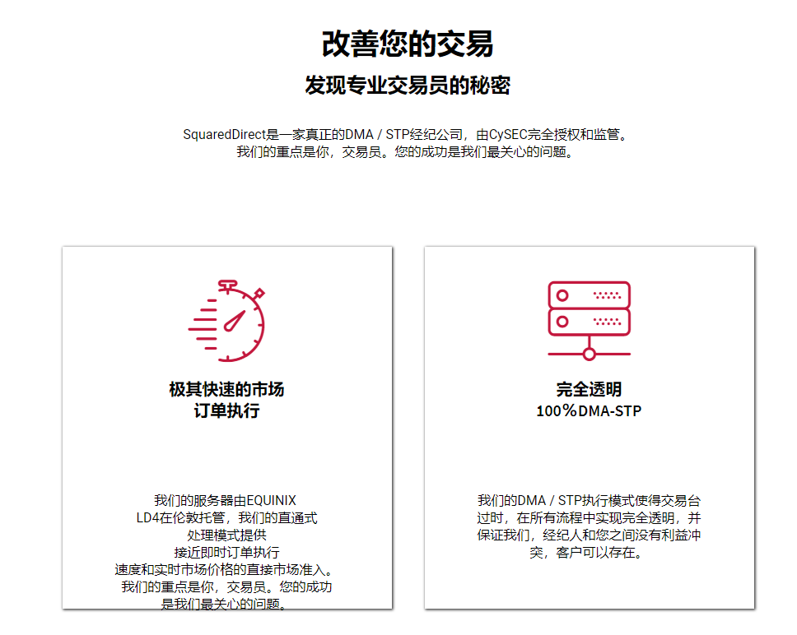
保留黄色方框内的白标方案就行
- 如果可以的话首页加一个财经日历的接口 找个位置放就行
英文接口：<script type="text/javascript" src="https://c.mql5.com/js/widgets/calendar/widget.js?6"></script>
<div id="economicCalendarWidget"></div>
<script type="text/javascript">
new economicCalendar({ width: "100%", height: "100%", mode: 1, lang: "en", dateformat: "MDY" });
</script>
中文接口：
<script type="text/javascript" src="https://c.mql5.com/js/widgets/calendar/widget.js?6"></script>
<div id="economicCalendarWidget"></div>
<script type="text/javascript">
new economicCalendar({ width: "100%", height: "100%", mode: 1, lang: "zh", dateformat: "MDY" });
</script>

